需要统一登录平台提供的接口

|  |  |  |
| --- | --- | --- |
| 修改人 | 时间 | 说明 |
| 王顺波 | 2016-11-11 | lhgisop_getadcdresource_son3方法增加了一个参数;  终端(gps)信息返回值(json)增加了详细信息s |
|  |  |  |

1. 提供当前登录人员的基本信息的接口

人员ID ，名字，权限级别，父节点的ID，电话.

[回复]

* 1. lhgis.getLhgpsInfo() 获取当前登录用户的第1部分信息

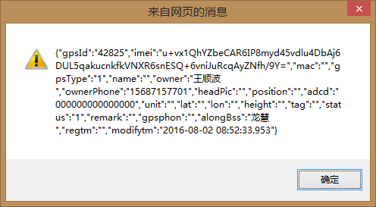

人员ID: gpsId

名字: owner

权限级别：[从下图中获取] (具体细节与方总交流)

父节点的ID:[从下图中获取]groupList的第一个值("|"分隔)

电话:ownerPhone

* 1. lhgis.getLhgpsPower() 获取当前登录用户的第2部分信息

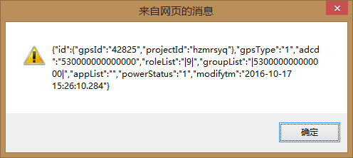

权限级别：

父节点的ID:

1. 通过人员ID可以查询到同级别站点（兄弟节点）的接口： 同级别站点ID和名字的数组。

[回复]

* 1. 调用lhgis.getLhgpsPower() 获取当前登陆用户的第2部分信息
  2. 读取当中的groupList属性里的第一个信息("|"分隔)



* 1. 根据这个信息(530000000000000)调用lhgis.lhgisop_getadcdresource_son3("","530000000000000","4","3");查出站点信息(gpstype=4)

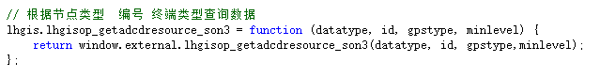

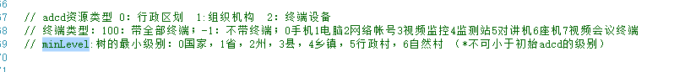

人员ID :(当前登录用户gpsid)

1. 通过站点ID查到站点的信息的接口： 站点ID，名字，站点类型，父节点ID，其他的可能有用的信息。（不觉得数据量大的话直接在2里面返回这个数组也行）

[回复]

* 1. 调用lhgisop_getstationinfobystationid((stationId);获取站点信息

(返回值说明: 站点ID: info1.gpsID

名字:info1.name

站点类型:gpsType

父节点ID: info2.groupList(可能有多个父节点))

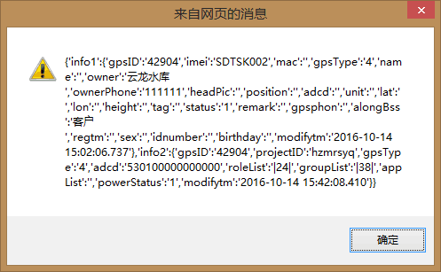

gpsid查询gps信息

1. 通过人员ID可以查询到同级别人员节点的接口：

同级别人员点ID的数组。

[回复]

* 1. 调用lhgis.getLhgpsPower() 获取当前登陆用户的第2部分信息
  2. 读取当中的groupList属性里的第一个信息("|"分隔)



* 1. 根据这个信息(530000000000000)调用(API变化参考2.3)

lhgis.lhgisop_getadcdresource_son3("","530000000000000","2");查出人员信息(gpstype=2)

人员对应gpstype = 2网络帐号

1. 通过人员ID可以查询到人员信息的接口，同1，也可以直接放到4里面返回。

[回复]

* 1. 调用lhgis. getLhgpsInfo() 获取当前登陆用户的第1部分信息
  2. 调用lhgis.getLhgpsPower() 获取当前登陆用户的第2部分信息

gpsid查询gps信息

1. 通过 管理单位节点的ID查到管理单位的基本信息，主要用于显示。

[回复]

* 1. 调用 lhgis.lhgisop_getorginfobyorgid(orgid); 获取管理单位信息:

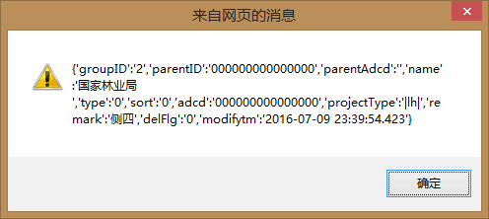

groupid 查询 groupinfo(从数据库里面查询)